LINUX

1. **How to install and run Linux?**

How to run Linux CENTOS 7 online without installing?

You can use a remote Linux machine with root access in a very safe way.

* 1. Step-1: Open <https://linuxzoo.net/>

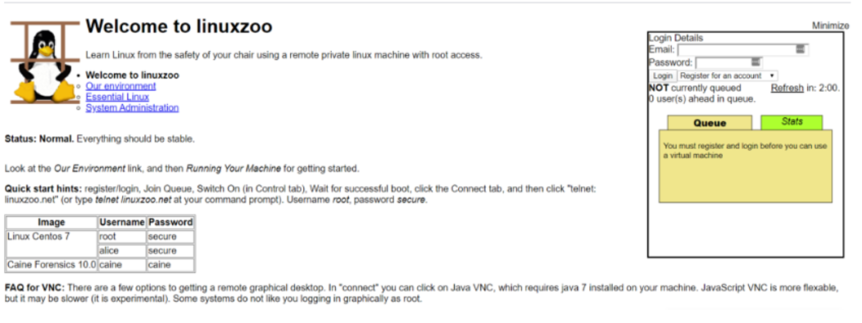

* 1. Step-2: Read the registering instructions

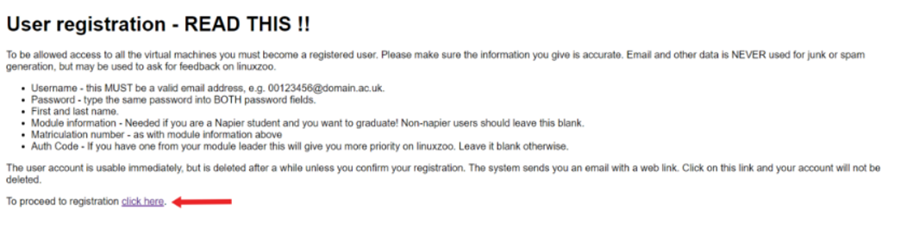

* 1. Step-3: Fill in the registration form

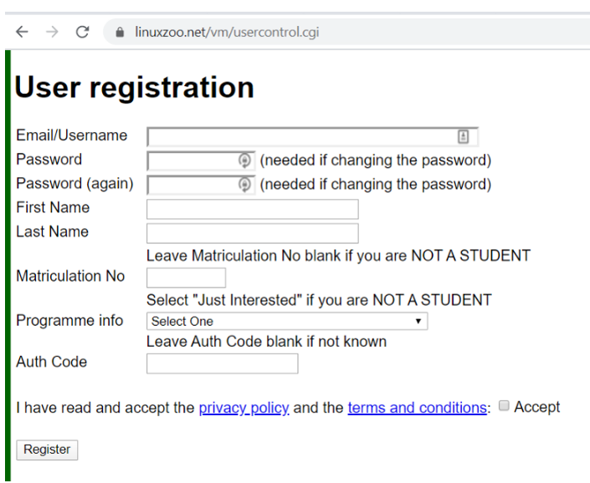

* 1. Step-4: Log in the system with your credentials

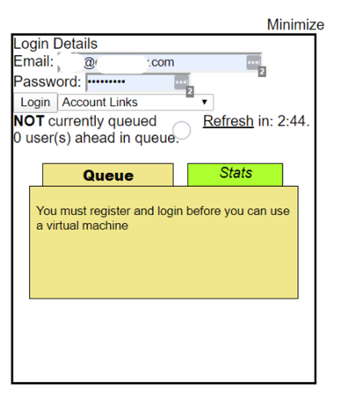

* 1. Step-5: After logging in, click “Join Queue” button

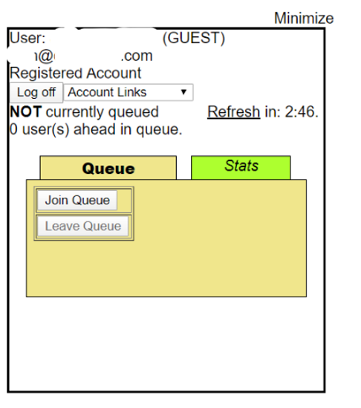

* 1. Step-6: In the control tab, Select “Linux CENTOS 7” and “fresh Linux install image” from the options and click the “Switch On” button

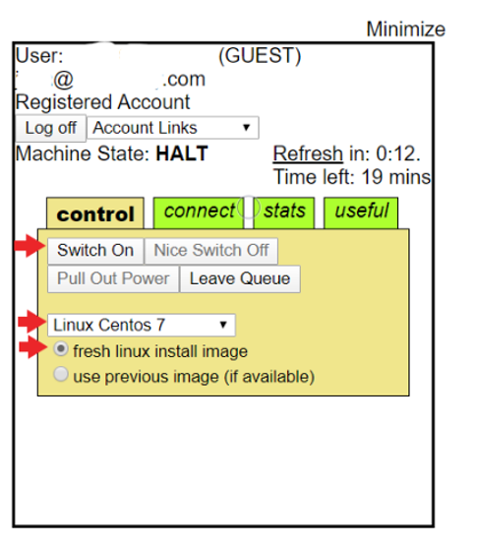

* 1. Step-7: You will see the machine state running and wait for the boot progress

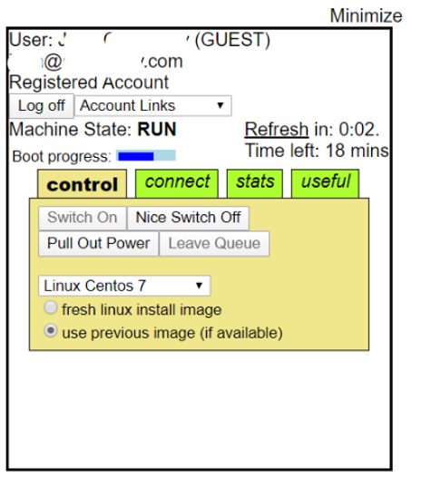

* 1. Step-8: After the boot progress is completed, copy the link “Javascript VNC” and open that link in a new browser

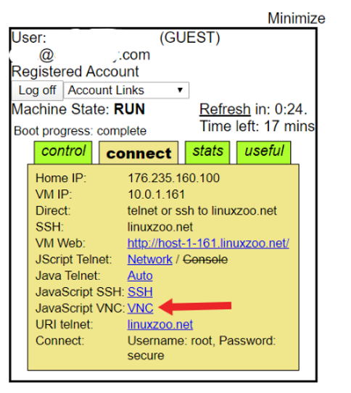

* 1. Step-9: You will see Linux CENTOS has started and waiting for you to log in. The login credentials are:

username: Alice  
password: secure

1. **How to use Linux with Docker Container:**

Linux can be run inside containers. The best practice to run linux is to use Docker. You can use Docker to run Linux Containers without installing Linux on your computer.

Before starting this tutorial, you should read the Docker documentation and install Docker. ([https://docs.docker.com](https://docs.docker.com/)). Be sure that your system supports running Docker.

After you have installed Docker, select one of the Linux images from Docker Hub ([https://docs.docker.com](https://docs.docker.com/))

The official images are strongly recommended to be used for base images. The most used Linux images are : ubuntu, debian, centos, fedora

You can run Linux by running this command via your bash or any other supported CLI:

$ docker run -it -–rm <docker_image_name> bash

You can log out from the container with the “exit” command. To stop the container, you can run the following commands:

$ docker kill < docker_image_name >

$ docker rm –v < docker_image_name >

To remove all stopped containers run the following:

$ docker rm $(docker ps -a -q)

1. **COMMAND LINE:**

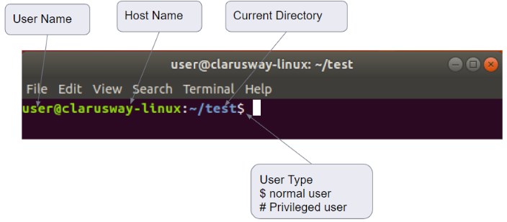

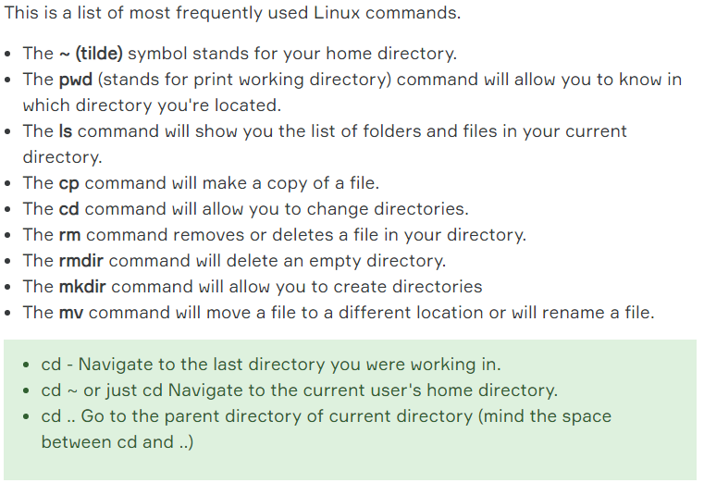

* 1. **FILE PERMISSION:**

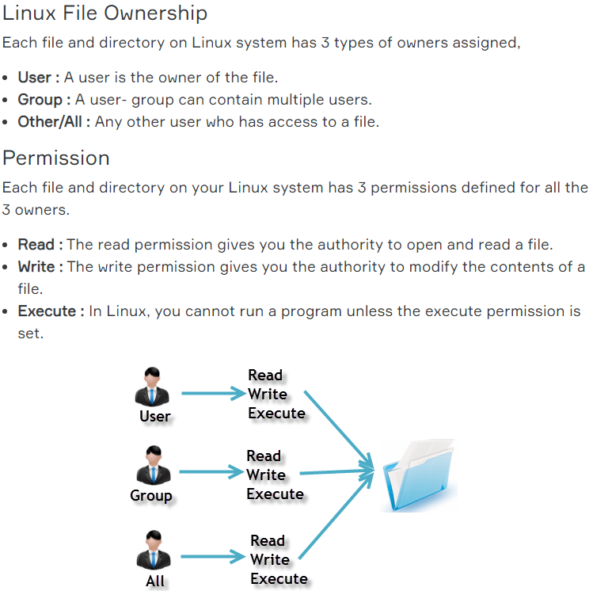

|  |  |
| --- | --- |
| ls -al | Dosya bazinda izin ve sahiplik durumunu gosterir. |

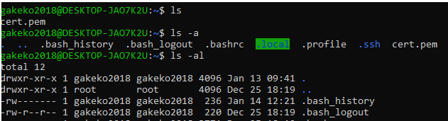

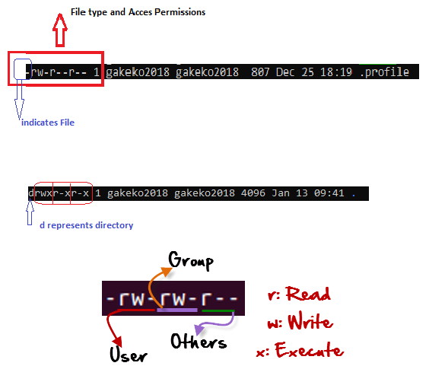

* 1. **chmod (CHANGING PERMISSION):**

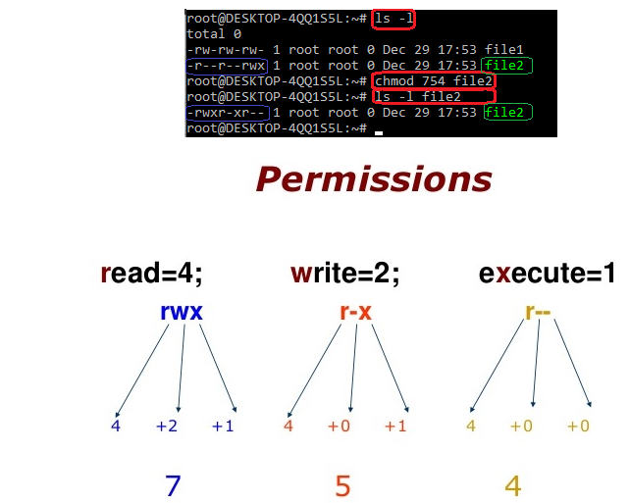

* 1. **ping (CONNECTIVITY):**

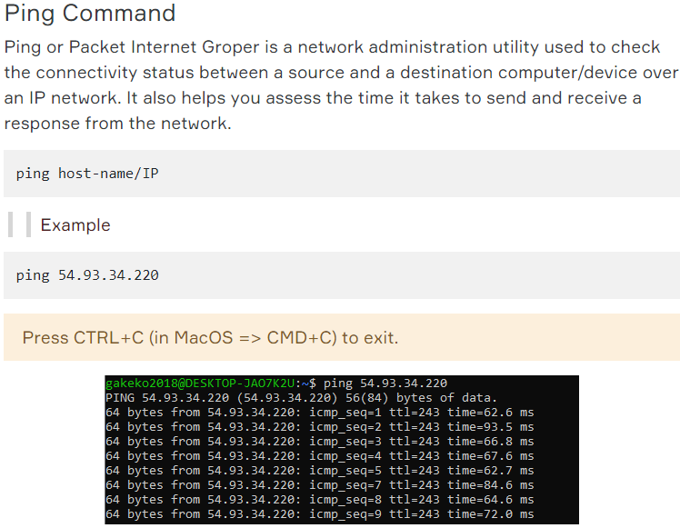

* 1. SSH:

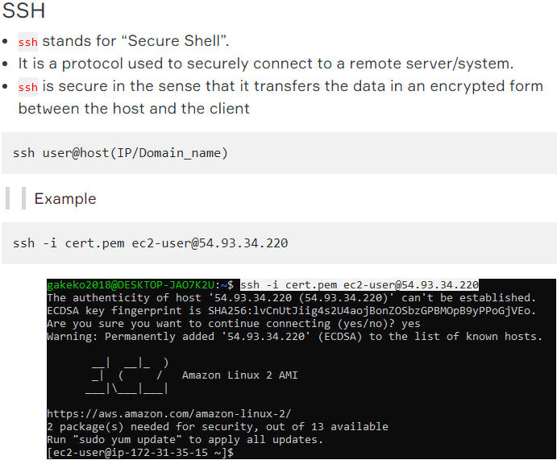

* 1. **whoami:**

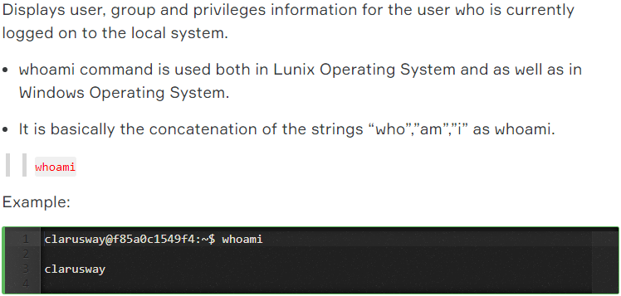

* 1. KOMUTLAR:

|  |  |
| --- | --- |
| pwd | Present working directory. Mevcut adresimizi verir. |
| ls | Mevcut dosyanin icini gosterir. |
| ls -a | Mevcut dosyanin icini gizli dosyalar dahil gosterir. |
| ls -l | Dosyalarin tarih, owner ve permision vb bilgilerini gosterir. |
| ls -la | Gizli dosyalar dahil owner, permission vb bilgilerini verir. |
| **mkdir** ugur | mkdir: Make directory. Yeni directory olusturur. |
| cd ugur | cd: Change directory. ls komutu ile gorulen alttaki dosyalardan birine gider. |
| cd | Change directory. Home directory’e goturur. |
| mkdir elif | ugur klasorunun altinda bir klasor olusturdum. |
| **cd ..** | Bir ust dosyaya gideriz. |
| **cd ../../file4.txt** | **2 yukari cikip oradaki bir dosyayi acariz.** |
| **cd /** | Root directory’e doner. |
| **cd ~** | Home directory’e gider. |
| **cd ~/ugur/elif** | cd ~/: Istedigin konumdan yazilan dosyaya gider. |
| clear | Pencereyi temizler. |

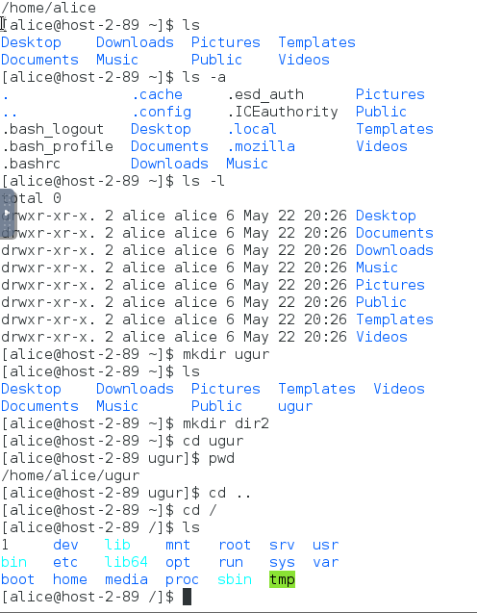

|  |  |
| --- | --- |
| **touch** file1.txt | touch: .txt file olusturur. |
| **nano** file1.txt | nano: Birtur text editordur. Dekstop’tan acmak yerine terminalden yazi yazilabilir. |
| ctrl x | Text editorden cikilir. Sonra «Y» secilerek kaydedilir. |
| **cat** file1.txt | cat: Ilgili .txt dosyasinin icini gosterir. |
| **less** file1.txt | less: ilgili dosyanin icinde asagi iner. (Page down) |
| q | Ilgili .txt dosyasindan cikilir. |
| mv file1.txt ~ | mv: Move the file. Dosyayi home directory’e tasidik. |
| mv file1.txt file2.txt | mv: Move the file. Ayni klasor icinde tasirsak rename gibi calisir. |
| cp file2.txt file1.txt | cp: Copy file2.txt to file1.txt. icerikleri ayni iki dosya olur. |
| **cp file2.txt ~/ugur/elif/file2.txt** |  |
| cp file1.txt ~/ugur/file3.txt | Ilgili dosyayi baska bir konum (ugur)’a kopyalama. |
| **cp ~/ugur/file1.txt ~/Desktop/file3.txt** | Baska yerden baska yere dosya transferi. |
| **cp -r Documents/ CopyDoc/** | Folder kopyalarken / isareti sona eklenir.  -r: icindeki dosyalar dahil kopyalar. |
| **rm** file2.txt | rm: remove. Ilgilli dosyayi siler. Klasor silemez. |
| **rm /tmp/file\*** | Ilgili dosyadaki file ismiyle baslayan tum dosyalari sil. |
| **rmdir** elif | rmdir: Ici bos olan klasor siler. |
| **rm -r** elif | rm -R: Ici bos/dolu tum klasorleri siler. |
| **which** mongod | which: ilgili uygulamanin adresini gosterir. |
| history | Son 500 komutu gosterir. |

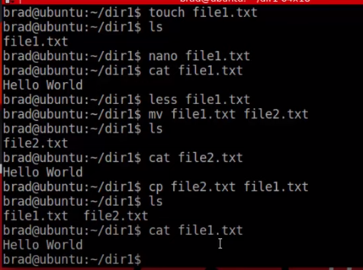

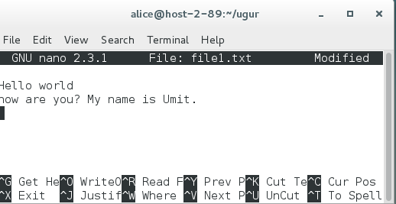

 >less file1.txt

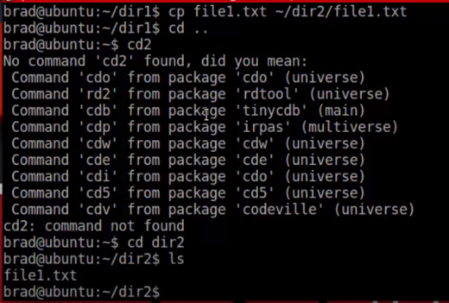

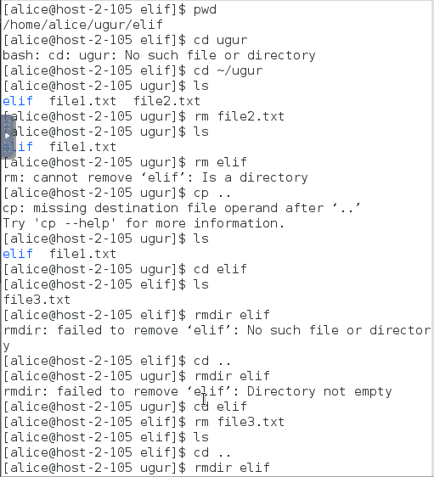

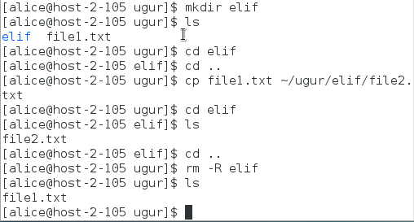

|  |  |
| --- | --- |
| sudo apt-get update | sudo: yonetici yetkisini gosterir ayrica sifre ister. apt-get update: hazirdaki guncellemeleri yukler. |
| ifconfig | Ip address, local ip add, mask … vb bilgileri verir. |
| iwconfig | Wireless baglantisi var mi diye sorgular. |
| ping google.com | Response back aliyor muyuz kontrol ederek baglanti kontrolu yapilir. |
| ctrl c | Ping kodunu durdurur. |
| uname -a | OS hakkinda bilgi verir. |
| blkid | Harddrive’lari gosterir. |
| top | Task manager/system monitor gibi bilgiler verir. |
| q | Cikis yapar. |
| df | Available/unavailable diskspace’i gosterir. |
| lsusb | Cihaza bagli usb, hub, mouse vb seyleri gosterir. |
| lspci |  |
| sudo apt-get install filezilla | apt-get: file managerdir. Filezilla hazirda varsa indirir. |
| sudo apt-get remove filezilla | apt-get remove: ilgili program silinir. |
| sudo shutdown | Bilgisayari kapatir. |
| sudo shutdown -r | restart |
| sudo shutdown -h 10 | Herseyi 10dk sonra kapat. |

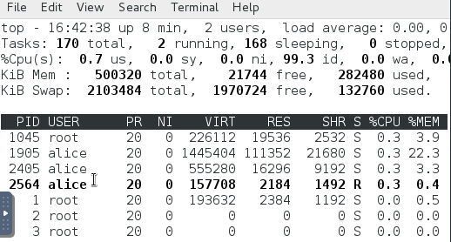 >top

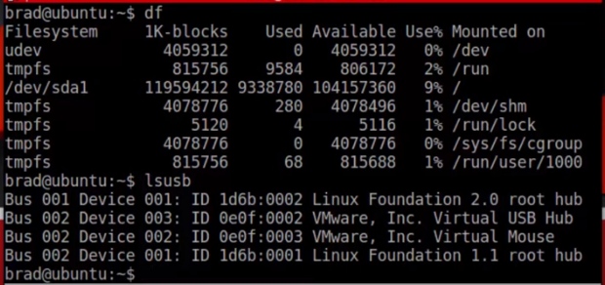 >df, lsusb

|  |  |
| --- | --- |
| man ls | man: ilgili komutlarin manuelleridir, aciklar. |
| man 1 ls | Manuelin 1. sayfasina gider. |
| info ls | info: Buradan da bilgiye ulasilabilir. Man daha iyiymis.  s: Icerde iken s ile search ozelligi calisir.q |
| apropos list | Tum kullanilabilir komutlari gosterir. |
| cd | Home directorye dondurur.  cd ~ : cd ile ayni vazifeyi gorur. |
| less .bash_history | less: ilgili dosyayi okumamizi saglar.  .bash_history: terminal komutlarinin kaydedildigi dosyadir. |
|  |  |

1. **FILES and DIRECTORIES:**

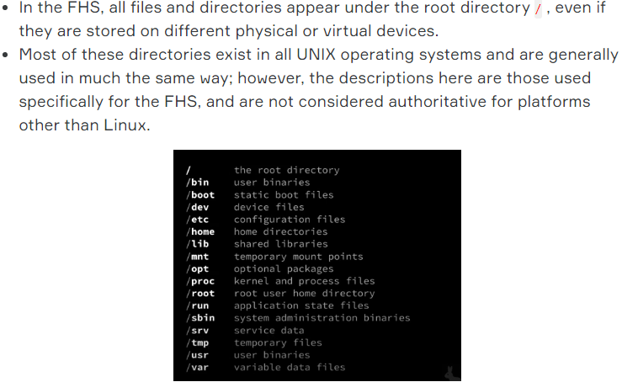

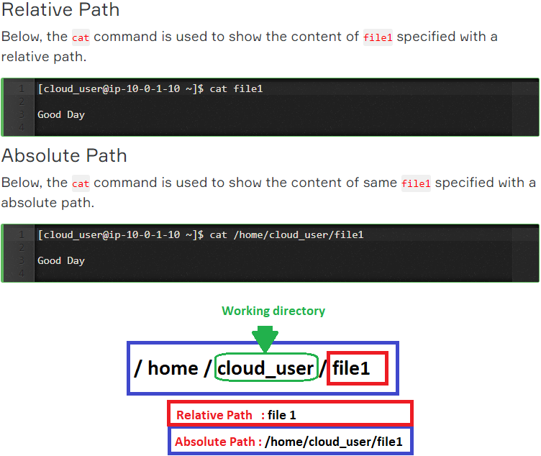

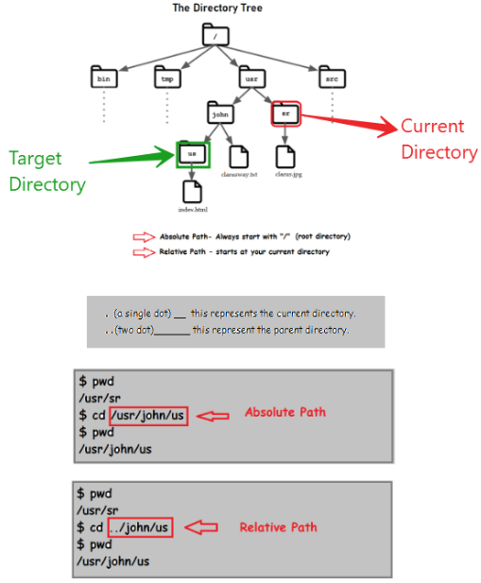

1. **YARDIMCI HARFLER:**

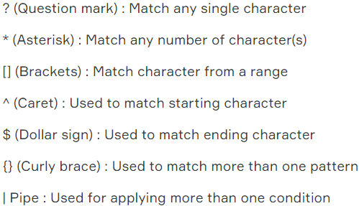

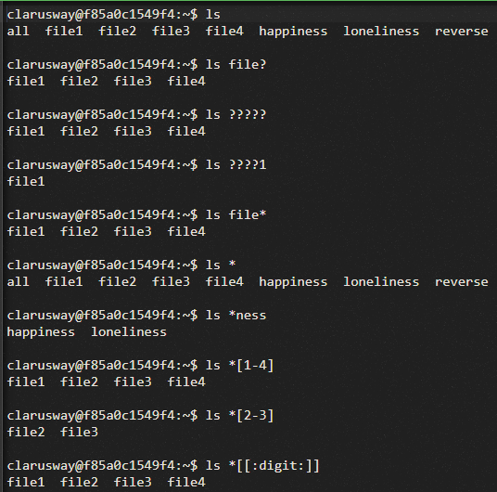

1. ORNEK:

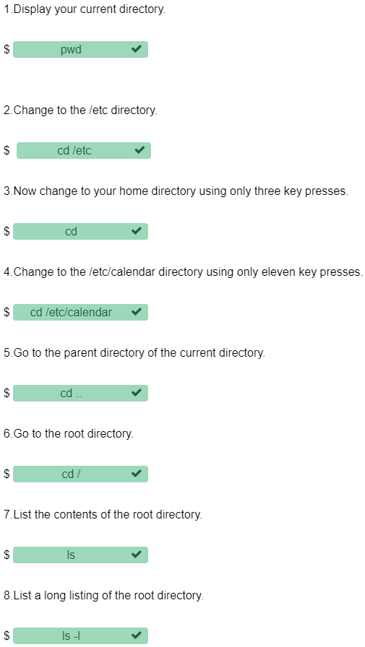

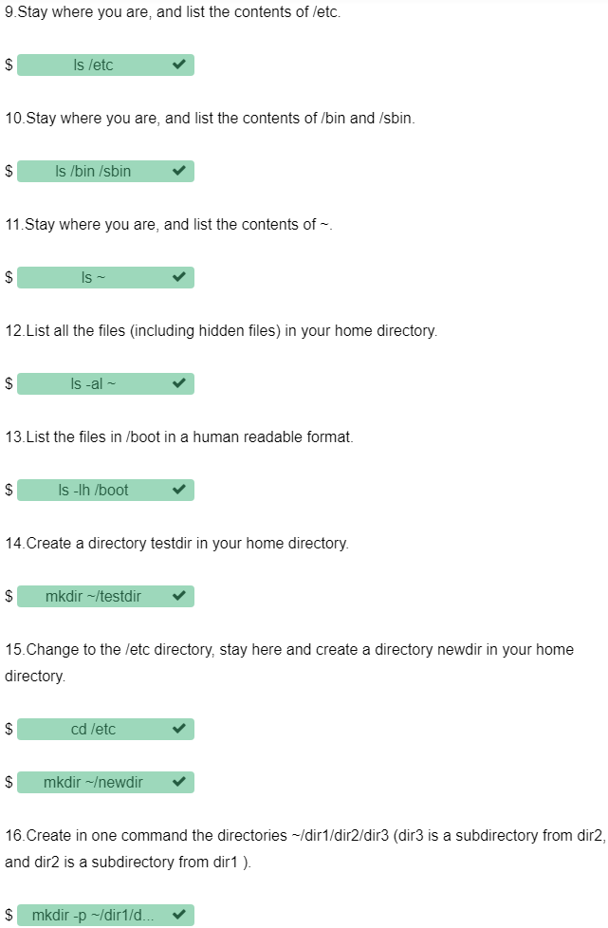

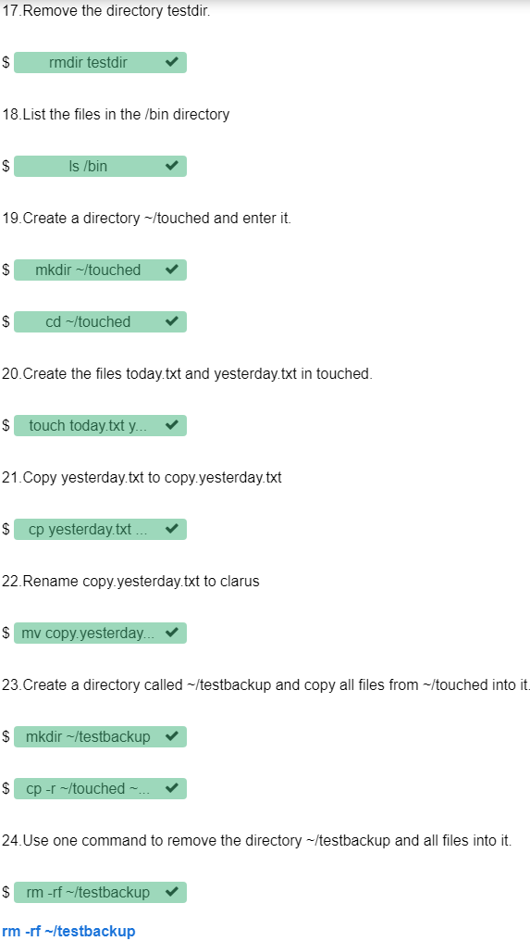

1. **TEXT EDITOR:**
   1. Vim TEXT EDITOR:

|  |  |
| --- | --- |
| vi | Editor acilir. Command modda acilir. |
| q enter | Editor kapanir. |
| vi fred.txt | Yeni bir text dosyasi olusturup actik. |
|  |  |

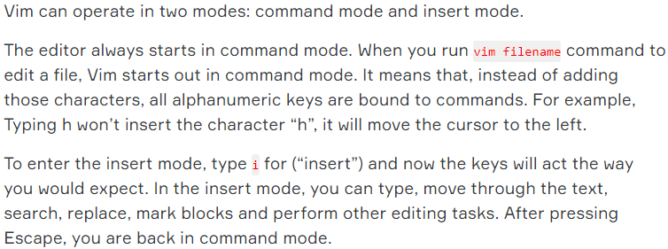

Command mod ile insert mode arasi gecis komutlari:

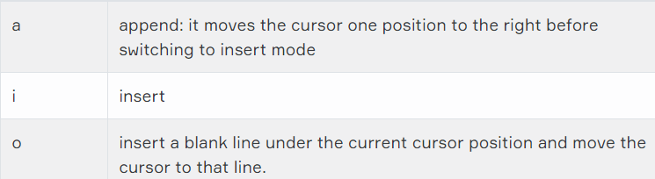

Text icinde hareket etme, ilerleme komutlari:

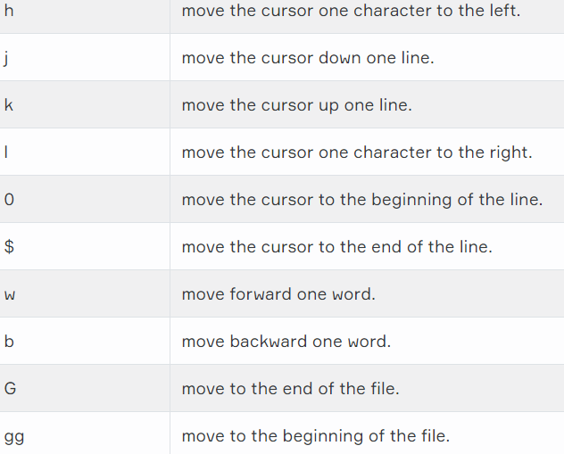

Temel islem komutlari:

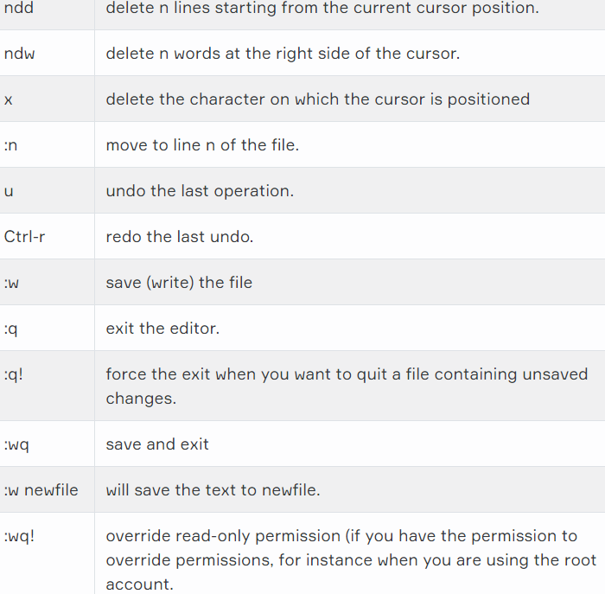



Arama ve yerlestirme komutlari:

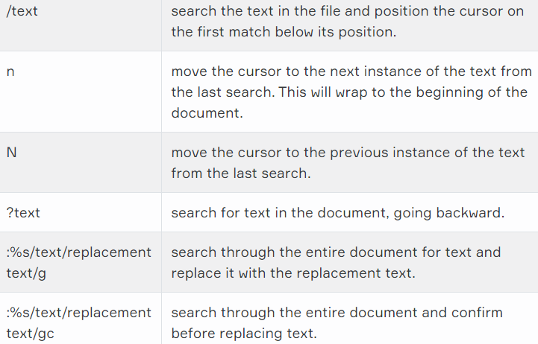

Kopyalama ve yapistirma komutlari:

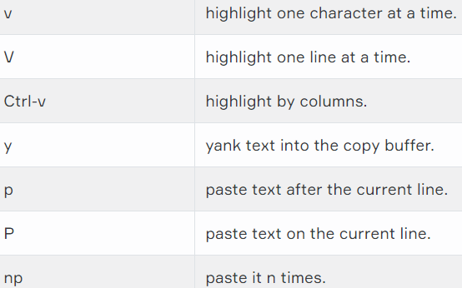

* 1. **Nano TEXT EDITOR:**

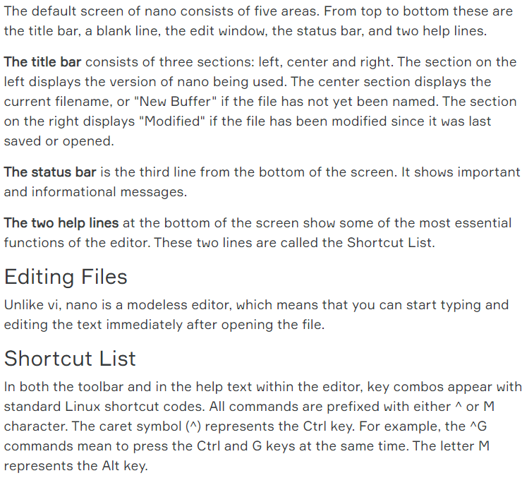

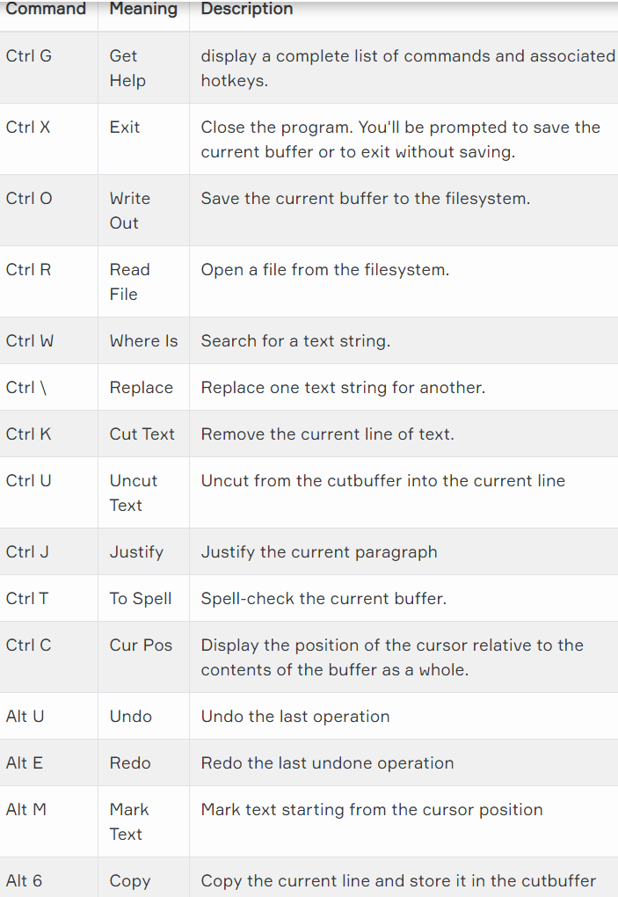

|  |  |
| --- | --- |
| sudo apt-get install nano | nano editoru yukleme. |
| nano | Editoru acilir.  «Nano is great!» Yazi yazdik. |
| Ctrl + o | Save. Dosyayi kaydeder. Devaminda dosyaya isim tanimlamalisin.  File Name to Write: file.txt |
| **Ctrl + x** | Exit. Editorden cikilir. |
| nano /etc/file2.txt | Mevcut bir dosyayi acar. |
| nano file.txt | Ilgili directoryde oldugumuz icin hem mevcut hem de yeni dosya acmada kullanilir. suan mevcut dosyayi actik. «Nano is great!» |
| nano test.txt | Yeni dosya actik. «Vim is also great» yazdik. |
| Ctrl + r | Acik bir dosya icinde kayitli baska bir dosya acilir.  File to insert: file.txt  Her iki dosyanin icerigi alt alta yazilir. |
| Alt + a | Editorde kaydetmek istedigimiz texti secmemizi saglar. |
| Alt + ^ | Save. Secili icerigi kaydeder. |
| Ctrl + u | Paste. Secili icerigi editor icinde yapistirmaya yarar. |
| Alt + a | Editor icinde secim yaptik. |
| Ctrl + k | Cut. Secili metni kestik. |
| cd .. | Bir yukari cikilir. |
| cd C-Scripts/ |  |
| ls |  |
| nano ReverseShell.c |  |
| Alt + \ | En uste gitmeye yarar. |
| Alt + / | En alta gitmeye yarar. |
| Alt + g | Ozellikle bir satira gitmek icin kullanilir.  Enter line number: 11 |
| Ctrl + q | Search. Arama yapar. (Search: bash) (ctrl+ w demisti) |
| Alt + r | Replace. Kelime/harfi bulup baska birsey yazdirilir.  Search (to replace): socket  Replace with: sock |
| Ctrl+ v | Page up. |
| Ctrl + | Page down |
| Ctrl + d | Delete. |

Herhangi bir dosyanin onune «.» konursa dosya gizli dosya olur. file > .file

